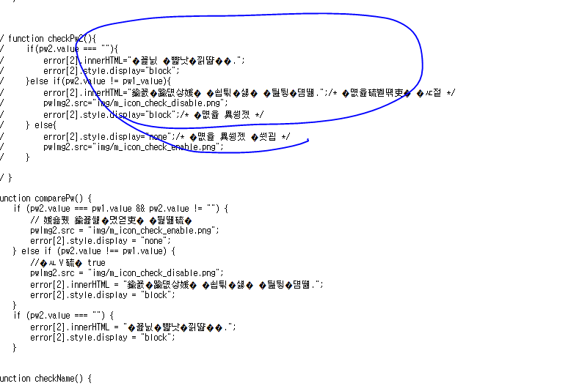

1. 웹에서 소스보기로 js 보면 깨지는 현상 있음

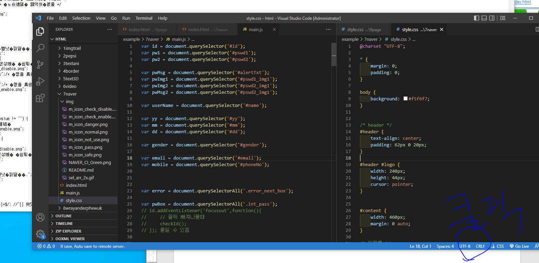

1. main.js에서 UTF-8 클릭
2. 아래의 Save with Encoding 클릭
3. Bom 검색하여 클릭
4. 강력새로고침